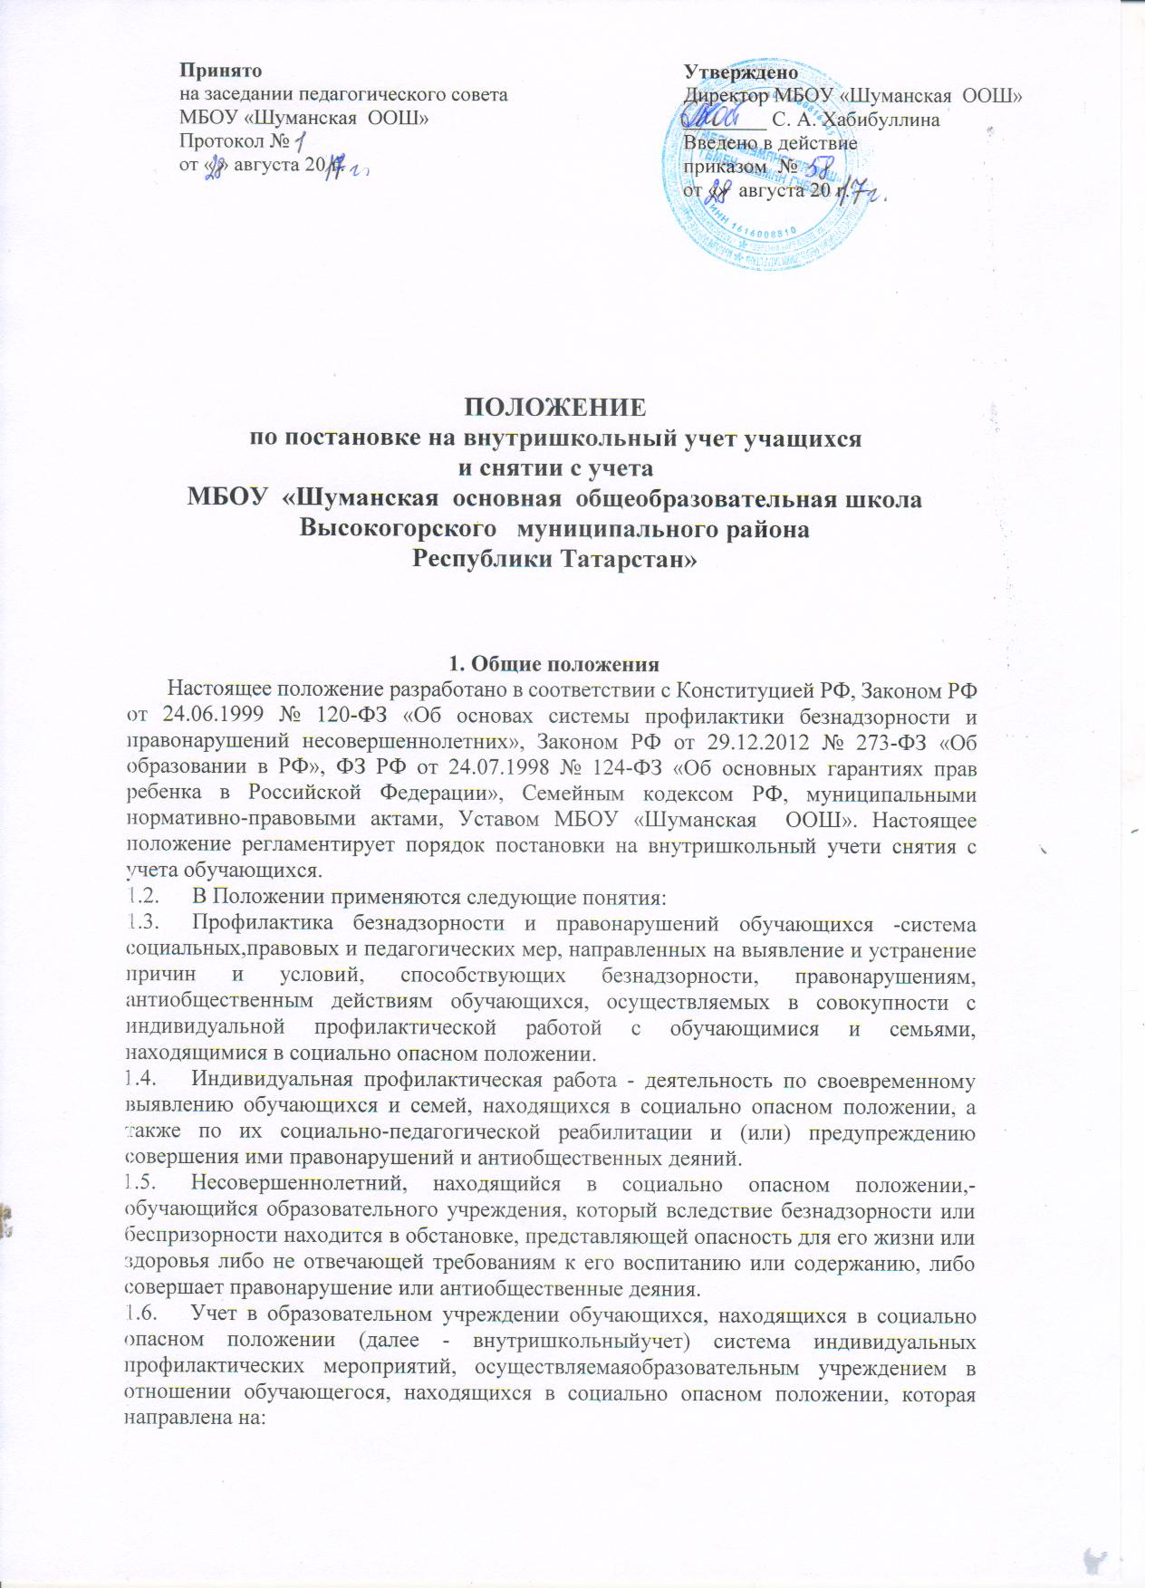
- предупреждение безнадзорности, правонарушений и других негативных проявлений в среде обучающихся;
- выявление и устранение причин и условий, способствующих безнадзорности и правонарушениям обучающихся;
- социально-педагогическую реабилитацию обучающихся, находящихся в социально опасном положении.

2. Основные цели и задачи
- Внутришкольный учет ведется с целью ранней профилактики школьной дезадаптации, девиантного поведения обучающихся.
- Основные задачи:
-предупреждениебезнадзорности, беспризорности, правонарушений и антиобщественных действий несовершеннолетних;
-обеспечение защиты прав и законных интересов несовершеннолетних;
-своевременное выявление детей, находящихся в социально опасном положении или группе риска;
-оказание социально-психологической и педагогической помощи несовершеннолетним с отклонениями в поведении, имеющими проблемы в обучении;
- оказание адресной помощи семьям в обучении и воспитании детей.

3. Организация деятельности по постановке на внутришкольный учет

или снятию с учета
- Решение о постановке на внутришкольный учет или снятии с учета принимается на заседании совета профилактики.
- Постановка или снятие с внутришкольного учета осуществляется по представлению классного руководителя, социального педагога и заместителя директора по воспитательной работе.
- Для постановки несовершеннолетнего на внутришкольный учет заместителю директору по воспитательной работе за три дня до заседания совета представляются следующие документы:
- характеристика несовершеннолетнего.
- справка о профилактической работе с несовершеннолетним и его родителями, подготовленная классным руководителем (законными представителями).
- На заседании совета профилактики обсуждается и утверждается план индивидуальной профилактической работы с несовершеннолетним и его родителями (законными представителями), определяются сроки выполнения намеченных мероприятий и ответственные лица.
- Классный руководитель приглашает родителей на заседание совета по вопросу постановки на внутришкольный учет их несовершеннолетнего ребенка; а также доводит решение совета до сведения родителей (законных представителей), если они не присутствовали на заседании совета по уважительным причинам, официальным уведомлением (приказом) постановки или снятия с учета.
- Заместитель директора по воспитательной работе педагог ведет банк данных учащихся, состоящих на внутришкольном учете, на учете в КДН, ПДН.
- Заместитель директора по воспитательной работе ежемесячно проводит сверку списков учащихся, состоящих на внутришкольном учете, на учете в КДН, ПДН
- Для снятия несовершеннолетнего с внутришкольного учета представляется информация социального педагога, классного руководителя, учителей предметников, педагога-психолога о выполнении плана индивидуальной профилактической работы с несовершеннолетним и его родителями (законными представителями).

4. Основания для постановки на внутришкольный учет
4.1. Основания для постановки на внутришкольныйучетнесовершеннолетних исходят из статей 5, 6, 14 Федерального Закона «Об основах системы профилактики безнадзорности и правонарушений несовершеннолетних»:
- Непосещение или систематические пропуски занятий без уважительных причин (суммарно 5 дней).
- Неуспеваемость учащегося по учебным предметам.
- Социально-опасное положение:
а) безнадзорность или беспризорность.
б) бродяжничество или попрошайничество.
- Употребление психоактивных и токсических веществ, наркотических средств, спиртных напитков, курение (в т.ч. и электронных сигарет).
- Участие в неформальных объединениях и организациях антиобщественной направленности.
- Совершение правонарушения до достижения возраста, с которого наступает уголовная ответственность.
- Систематическое нарушение внутреннего распорядка школы (систематическое невыполнение домашнего задания, отказ от работы на уроке, постоянное отсутствие учебника, тетради, разговоры на уроках и др.).
- Систематическое нарушение дисциплины в школы (драки, грубость, сквернословие и др.) и Устава школы.
- Нахождение на учете в КДН, ПДН

5. Основания для снятия с внутришкольного учета
5.1. Позитивные изменения, сохраняющиеся длительное время (минимум 2 месяца), указанных в настоящем положении обстоятельств жизни обучающегося.
Кроме того, с внутришкольного учета снимаются обучающиеся:
- окончившие муниципальное образовательное учреждение;
- сменившие место жительства и перешедшие в другое образовательное учреждение;
- а также по другим объективным причинам.
5.2. Поступившие данные о снятии несовершеннолетнего с учета в КДН, ПДН

6. Порядок проведения индивидуальной профилактической работы
6.1. Индивидуальная профилактическая работа в отношении несовершеннолетних проводится в сроки необходимые для оказания социальной и иной помощи несовершеннолетним, или до устранения причин и условий, способствовавших безнадзорности, беспризорности, правонарушениям или антиобщественным действиям несовершеннолетних, или наступления других обстоятельств, предусмотренных законодательством Российской Федерации.
6.2. Классный руководитель с заместителем директора по воспитательной работе совместно разрабатывают план индивидуальной профилактической работы с данным несовершеннолетним.
6.3. На учащегося заводится дневник индивидуального изучения и учета подростка. Дневник ведется классным руководителем, по необходимости с привлечением других служб, в чьи обязанности входит работа с данной категорией несовершеннолетних.
  - Классный руководитель проводит профилактическую работу и контроль за учебной и внеурочной деятельностью несовершеннолетнего.
  - Классный руководитель проводит анализ профилактической работы с несовершеннолетним, стоящим на внутришкольном учете. Обо всех результатах контроля за несовершеннолетним (пропуски уроков, нарушения дисциплины) родители ставятся в известность классным руководителем. Если пропуски занятий, плохая подготовка к ним становятся систематическими, родители с несовершеннолетним вызываются на повторное заседание, где рассматриваются вопросы:
- невыполнения родителями обязанностей по обучению и воспитанию несовершеннолетнего;
- уклонение несовершеннолетнего от обучения (прогулы, невыполнение домашних заданий, не работал на уроках).
Совет профилактики имеет право ходатайствовать перед администрацией школы:
- устное замечание;
- вызов учащегося на малый педагогический совет;
- постановка на внутришкольный учет;
- о вынесении выговора учащимся;
- о составлении индивидуального графика дополнительных учебных занятий для учащегося в течение четверти;
- о составлении индивидуального графика дополнительных учебных занятий для учащегося во время каникул;
- об установлении срока сдачи задолженностей по предметам и осуществлении контроля за их выполнением;
  - Если родители отказываются от помощи, предлагаемой школой, сами не занимаются проблемами ребенка, администрация школы выносит решение об обращении с ходатайством в Комиссию по делам несовершеннолетних (КДН):
- о проведении профилактической работы с несовершеннолетними, употребляющими спиртные напитки, наркотические вещества, психотропные вещества, привлекавшимися к административной ответственности, вернувшимися из специальных учебно-воспитательных или лечебно- воспитательных учреждений закрытого типа;
- о рассмотрении материала в отношении несовершеннолетнего, совершившего деяние, за которое установлена административная ответственность;
- об оказании помощи в организации занятий дополнительным образованием несовершеннолетнего, состоящего на профилактическом учете в объединениях муниципального уровня;
- об оказании помощи в организации летнего отдыха несовершеннолетнего, состоящего на профилактическом учете;
- об исключении несовершеннолетнего, достигнувшего 15-летнего возраста, из образовательного учреждения, о переводе на иную форму обучения или в другое образовательное учреждение;
- об административных мерах воздействия на несовершеннолетних, уклоняющихся от выполнения Закона «Об образовании в Российской Федерации»;
Для этого требуется определенный набор документов:
- ходатайство;
- характеристика на несовершеннолетнего;
- общая справка о проведенной профилактической работе с несовершеннолетним и его семьей (если материал очень большой, тогда необходимо объединить характеристику со справкой о профилактической работе в один документ - характеристику несовершеннолетнего).
  - На заседание совета профилактики классный руководитель, социальный педагог оформляют представление на снятие с внутришкольного профилактического учета несовершеннолетнего, на заседание приглашаются уведомлением родители.
  - В некоторых случаях на совете профилактики может быть вручена благодарность родителям за своевременную поддержку и помощь педагогическому коллективу в выработке совместных действий, необходимых для помощи несовершеннолетнему в преодолении им возникших трудностей. Это является хорошим стимулом в развитии позитивных отношений семьи к мерам, предпринимаемым педагогическим коллективом школы.

7. Документация Совета профилактики.
- 7.1. Приказ о создании совета профилактики.
- 7.2. План Совета профилактики
- 7.3. Протоколы заседаний (могут оформляться по шаблону).
- 7.4. Дневник учащихся, состоящих на учете в МБОУ «Шуманская ООШ», органах ПДН, КДН.
- 7.5. Списки семей находящихся в социально-опасном положении.
- 7.6. Списки приемных и опекаемых детей.

8.Заключительные положения.
8.1. Настоящее Положение утверждается директором МБОУ «Шуманская ООШ» и вступает в силу с даты его утверждения.
8.2. Изменения и дополнения могут быть внесены в данный локальный акт с момента регистрации новой редакции Устава.
8.3. Положение утрачивает силу в случае принятия нового Положения о локальных актах.
Вопросы, не урегулированные настоящим Положением, подлежат урегулированию в соответствии с действующим законодательством РФ, Уставом МБОУ «Шуманская ООШ» и иными локальными нормативными актами.
8.4. Настоящее Положение размещается на сайте МБОУ «Шуманская ООШ»

